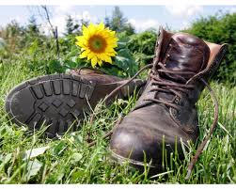
Szituáció:

Osztálykirándulást szerveztek

- Keress kedvelt osztálykirándulási helyeket Magyarországon!
…….
- Milyen lehetőségek vannak Borsod-Abaúj-Zemplén megyében?
…..
- Mit érdemes meglátogatni Lillafüreden?
…..
- Keress ismertetőt a lillafüredi Anna-vízesésről!
…..
- Jegyezd le a címét!
…..
- Gyűjts képeket a lillafüredi Anna-vízesésről!
…..
- Keress ismertetőt a lillafüredi a Szent István-barlangról!
…..
- Hol van a bejárata?
…..
- Gyűjts képeket róla!
.....
- Hogyan keletkezett a Hámori tó?
......
- Milyen halak élnek benne?
.....
- Lehet-e benne horgászni?
.....
- Hány halat lehet elvinni naponta?
......
- Hogy nevezik a Hámori tó északi és déli oldalán vezető utakat?
…..
- Keress ismertető a lillafüredi pisztráng-telepről!
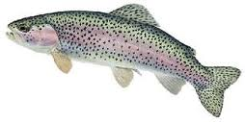
……
- Gyűjts képeket róla!
.....
- Mi jellemző a pisztrángra?
....
- Hogyan szokták leggyakrabban elkészíteni?
……
- Melyik nagyváros van legközelebb Lillafüredhez?
......
- Hány km?
.......
- Milyen útvonalon lehet eljutni? Írd le az utcaneveket!
.......
- Hány ház van a Vadas Jenő úton?
.......
- Mennyi ideig tart az út gyalog?
.....
- Mennyi ideig tart az út autóval? Mennyi az üzemanyagköltség?
.......
- Mennyi ideig tart az út autóbusszal? Menyibe kerül a jegy?
……
- Keress szállásnak egy üdülőparkot Miskolc-Tapolcán!
…….
- Mi a címe az üdülőparknak?
…..
- Milyen időszakban vannak nyitva?
…..
- Hány darab faházas apartmanjuk van?
........
- Hány férőhelyesek a faházak?
…..
- Mi az ára?
….
- Keress éttermeket Miskolc-Tapolcán!
….
- Nézd meg vagy töltsd le az étlapjukat! Hasonlítsd össze őket!
.....
- Válaszd ki a nektek legmegfelelőbbet!
.....
- Állíts össze egy vacsorát!
.....
- Mennyibe kerül fejenként?
….
- Mi a címük, a telefonszámuk, e-mail-címük?
.....

